HOSPEDAGEM – CLUBE MILITAR

O Clube Militar dispõe de um hotel na Sede Lagoa, no Rio de Janeiro, de uma área de camping e cabanas na Sede Cabo Frio, além de convênios com diversos hotéis e pousadas em todo o território nacional.
O Hotel da Lagoa conta com 72 apartamentos, todos com frigobar e TV a cabo, localizado na Sede da Lagoa, à Rua Jardim Botânico 391, com vista para o Cristo Redentor, em frente ao Parque Lage e próximo ao Jardim Botânico e à Lagoa Rodrigo de Freitas. Quarenta e oito apartamentos tem vista para a piscina e vinte e seis para a parte externa do Clube.
O hóspede tem a sua disposição as dependências do Clube, o Restaurante e a Lanchonete, o Salão de Beleza e o acesso à Internet através de Rede Wi-Fi. Para o uso da piscina é necessário fazer o exame médico e a Academia de Ginástica disponibiliza 4 dias gratuitos para o hóspede, sendo que é obrigatório a apresentação do devido Atestado Médico.

As Normas e os preços das diárias do Hotel do Clube Militar estão à disposição clicando nos links à seguir:
Normas do Hotel do Clube Militar
Diárias do Hotel do Clube Militar

Em Cabo Frio, sendo primordialmente uma área de acampamento, que conta também com 16 (dezesseis) cabanas que podem alojar de três a quatro pessoas. O conforto que se pretende proporcionar é o que se contém na definição desse tipo de acomodação: Hábito turístico e/ou esportivo de excursionar e acampar ao ar livre fazendo uso de barraca, tenda, reboque móvel ou outros equipamentos.
Não há que se compará-lo com o de um hotel. As cabanas foram construídas com o intuito de proporcionar aos que não tem o hábito de utilizar barraca, tenda, reboque móvel ou outros equipamentos poderem usufruir também desta área de lazer.

As Normas do uso das instalações de Cabo Frio estão à disposição clicando no link à seguir:
Normas de Utilização de Cabo Frio

Diárias do Hotel de Cabo Frio
Além destas possibilidades de alojamento no Rio de Janeiro e em Cabo Frio, em intalações próprios do Clube, contamos também com diversos convênios, que podem ser conhecidos clicando no link a seguir:
Convênios

SEDE DA LAGOA

A Sede Lagoa foi construída em entre os anos de 1959 e 1964, sofrendo diversos acréscimos de instalações até o ano de 1974.
Situa-se na Rua Jardim Botânico, 391, no Jardim Botânico, tendo a sua frente o Parque Laje, à sua retaguarda a Lagoa Rodrigo de Freitas, sob as bênçãos do Cristo Redentor, que nos observa do Corcovado.
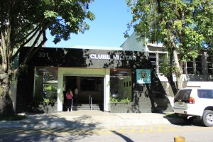
Entrada para o clube
A Sede conta com uma ampla infraestrutura destinada ao lazer dos nossos sócios, devendo-se destacar o seguinte:

Secretaria
Funcionando de 2ª a 6ª feira das 08h às 18h e sábados, domingos e feriados das 09h às 16h, presta informações de como entrar para sócio; entrega propostas; emite 2ª via de carteiras sociais; recebe de mensalidades sociais; entrega convites de acesso ao clube (05 convites mensais por matricula); emite carteira de exame médico para sócios (grátis) e para convidados (R$ 10,00); informa sobre cursos realizados no Clube; orienta sobre normas do Clube; altera endereços de sócios; tira cópias Xerox, recebe pagamento de sauna (R$ 4,00), carteira social (R$ 15,00), uso de toalha (R$ 1,00), sabonete (R$ 0,50) e uso de armário (R$ 5,00 mensal). Todos os pagamentos podem ser feitos através de cartão de débito.
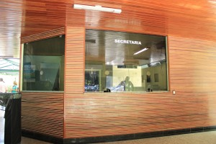
Secretaria

Hotel
Conta com 72 apartamentos, todos com frigobar e TV a cabo, com vista para o Cristo Redentor, em frente ao Parque Lage e próximo ao Jardim Botânico e à Lagoa Rodrigo de Freitas. 48 apartamentos têm vista para a piscina e 26 para a parte externa do clube.
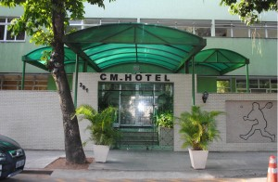
Entrada do Hotel
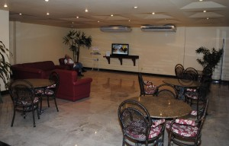
Lobby
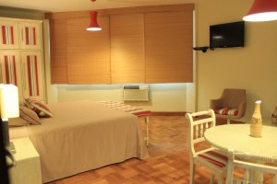
Quarto
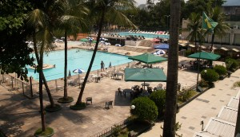
Vista dos quartos

Restaurante 18º/Lagoa
Privativo para sócios, com “menu a la carte”, carinhosamente chamado de 18º, em homenagem ao restaurante privativo da Sede Central. Funciona de 3ª feira a domingo das 12h às 16h.
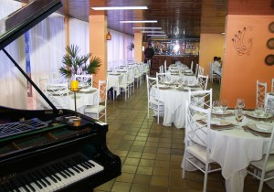
Restaurante do 18º

Restaurante Social
Restaurante self-service. Funciona de 2ª a 6ª feira das 11:30h às 15:30h e sábado, domingo e feriados das 12h às 16h, servindo saboroso e variado buffet.
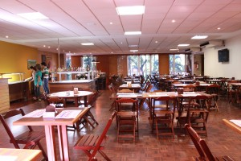
Restaurante Social

Salão de Cristal
Local agradabilíssimo, com vista para o conjunto de piscinas, onde podem ser realizadas reuniões, work Shops e festas para até 100 pessoas.
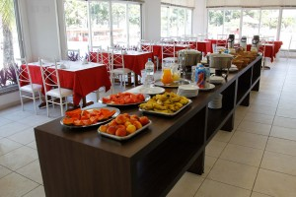
Salão de Cristal

Área do Pilotis
Usada para reuniões de sócios, com espaço para 50 pessoas.

Sala de Carteado
Com sete mesas, onde os sócios e suas esposas passam tardes agradáveis de confraternização.
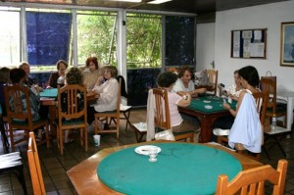
Sala de Carteado

Sala de Sinuca
Nesta sala os aficionados pela sinuca dispõem de 4 mesas oficiais para praticarem.
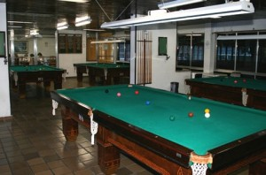
Sala de Sinuca

Parque Aquático
Constituído por piscina social, piscina semiolimpica e duas piscinas infantis.
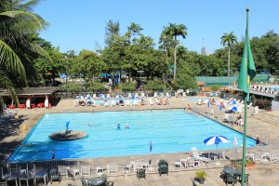
Piscina Social
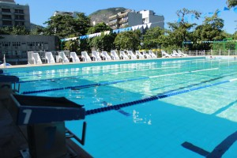
Piscina Semiolímpica

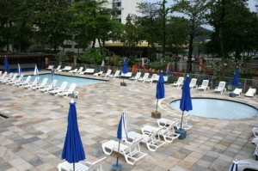
Piscinas Infantis

Parque infantil
Com piso de grama sintética e variados brinquedos para as crianças passarem um tempo agradável com seus jogos e folguedos.
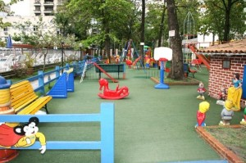
Parque Infantil

Quadras de Tênis
O clube possui 4 quadras de tênis, sendo 3 com piso de saibro e 1 de base asfáltica. Os adeptos deste esporte o praticam em um ambiente de amizade e camaradagem, característico do nosso clube.
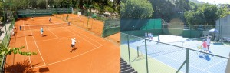
Quadras de Tênis

Quadras Externas
São duas, com piso de cimento, sendo uma de tênis e a outra específica para a prática de futsal.
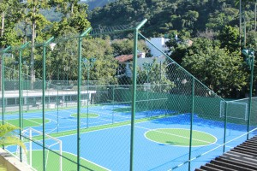
Quadras Externas

Ginásio Mário Márcio
Possui uma quadra poliesportiva e, eventualmente, é utilizado para atividades recreativas e festas.
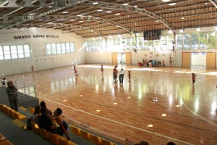
Ginásio Mário Márcio

Ginásio Antônio Barcellos
Possui duas quadras de vôlei. É dotado de palco e camarins, permitindo, assim, ser utilizado como Salão de Festas nos eventos sociais.
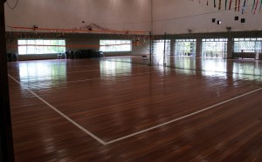
Ginásio Antônio Barcellos

Sala de Lutas
Onde se dá a prática de diversas modalidades de luta, quer em torneios, quer em aulas preparatórias.

Sala de Esgrima
Equipada e destinada ao ensino e treinamento deste esporte, em suas três modalidades, florete, espada e sabre.

Sala dos Escoteiros
Abriga a direção do 82º Grupo de Escoteiros Mal Castello Branco.

Sala de idiomas
Própria para o ensino de língua estrangeira, estando dotada de material áudio visual necessário a esta atividade.

Sala de Radioamador
Possui uma estação rádio TY1-CML
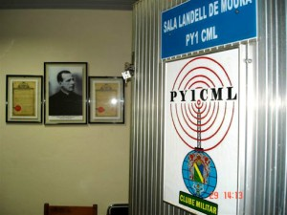
Sala de Radioamador

Sala de Dança
Local onde se praticam diversas modalidades de dança e também de ginástica.

Academia de Ginástica
Com aparelhos para musculação de última geração possibilita aos associados a manutenção de seu preparo físico, em ambiente agradável e climatizado.
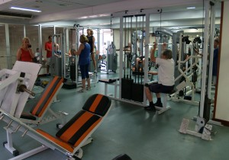
Academia de Ginástica

Salão de Cabeleireiro Feminino
Horário de funcionamento: 3ª feira a sábado de 09h às 18h. Serviços: aplicação de tinta e com rena francesa, baby lyse, tratamento da redken, corte de cabelo, corte de franja e nuca, enrolar com bobs, escova, hidratação a vapor e touca, hidratação de alto impacto, hidratação instantânea, lavagem de cabelos, maquiagem, penteado preso, permanente, piastra, trança, tintura de cabelo, tonalizante color touch, touca, reflexo, sobrancelhas, manicure, pedicure, cílios, limpeza de pele, massagem de pedras quentes e com vinhoterapia, massagem drenante, relaxante e linfática, revitalização, tratamento modelador e firmador corporal, tratamento clareador de face, drenagem facial, tintura de cílios, alongamento de cílios, permanente de cílios, designer de sobrancelha, limpeza de pele, máscaras, banho de lua, massagem e esfoliação de pés e mãos.
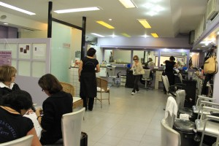
Salão de Cabeleireiro

Salão de Cabeleireiro Unisex
Horário de funcionamento: de 3ª feira a domingo de 09h às 18h.O cabeleireiro realiza serviços de corte, tintura, alisamento, reflexo masculino e feminino, sobrancelhas e barba. A podóloga realiza spa do pé, podologia, reflexologia, corte de unha e unha infeccionada. Atende também em domicílio (próximo ao clube). A pedicure/manicure faz corte, escova, sobrancelha, manicure e pedicure.
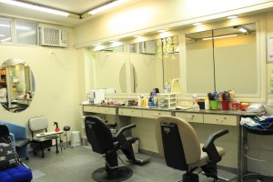
Cabeleireiro Unisex

Fisioterapia
Horário de funcionamento: de 3ª a 6ª feira das 08h às 18h.
3ª e 5ª pela manhã - Dra. Julie C. Baptiste;
3ª e 5ª à tarde – Dr. Alex G. Pessanha;
4ª e 6ª pela manhã – Dra. Jaqueline O. Stivalletti;
4ª e 6ª à tarde – Dra. Mariana S. Chaves.
Realiza tratamento fisioterápico nas especialidades de traumato-ortopedia, reumatologia, neurologia, geriatria, pediatria, respiratória, dermato-funcional (estética), RPG e acumputura. Atendimento com hora marcada e individual. Atende também em domicilio.

Posto Médico
O médico está presente de 3ª feira a domingo das 08h às 16h, realizando os exames para a piscina e atendendo emergenciais.
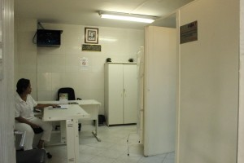
Posto Médico

Vestiários
O clube possui quatro vestiários, que atendem em boas condições os nossos sócios, existindo sempre um próximo as necessidades de cada um.

Complexo da Sauna
Dispõe de Sauna Seca, Sauna Úmida, Salas de Massagem e Ducha Escocesa, funcionando de 3ª feira a sábado das 08h às 21h, dividida em horários femininos e masculinos, sendo que aos domingos e feriados funciona para ambos sexos.
Feminino:
3ª – 08h às 21h
4ª – 08h às 12h
5ª – 08h às 21h
6ª – 08h às 21h
Masculino:
4ª – 14h às 21h
6ª – 14h às 21h
Sábado – 08h às 21h
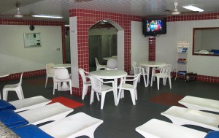
Saunas

Telhadão
Local agradável, próximo ao parque aquático, com churrasqueira com capacidade para 100 pessoas.

Paredão
Específico para o treinamento dos fundamentos do tênis, possui nas suas proximidades uma churrasqueira para 50 pessoas.
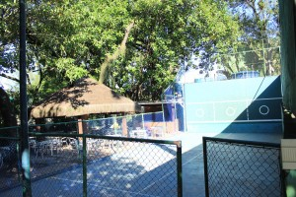
Paredão

Loja de material esportivo
Funcionando de 3ª a 6ª feira das 08:30h às 20h, aos sábados das 08:00 às 18:00h e aos domingo das 09:00 às 15:00h, vende roupas, tênis, acessórios esportivos, mochilas, raquetes de tênis e etc.
Loja de Material Esportivo

Lanchonetes
Temos três lanchonetes na Sede Lagoa: Varandinha, Piscina e sob o Pilotis. A lanchonete da Varandinha está aberta às 2ª feiras das 12:00 às 22:00h e de 3ª a domingo das 07:00 às 22:00h. A lanchonete da Piscina funciona de terça a domingo das 09:00 às 18:00h. Além de lanches variados serve também pratos práticos e rápidos para satisfazer a exigência dos frequentadores das piscinas.
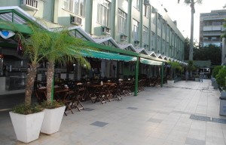
Lanchonete da Varandinha
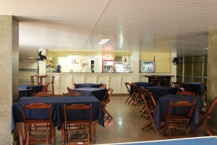
Lanchonete sob o Pilotis

Estas instalações permitem que na Sede Lagoa sejam oferecidos aos sócios vinte e cinco modalidades de cursos (ver na seção de cursos) que abrangem da infância até a terceira idade.

É inegável que a Sede Lagoa é uma excelente opção de lazer.
﻿

